1. 아나콘다 설치

아나콘다를 설치하면 실습에 필요한 파이썬과 주피터노트북이 그 안에 포함되어 함께 설치된다. 자신의 컴퓨터에 GPU가 장착되어 있지 않다면 이 설치만으로 충분하다.

<https://www.anaconda.com/download/> 사이트로 이동

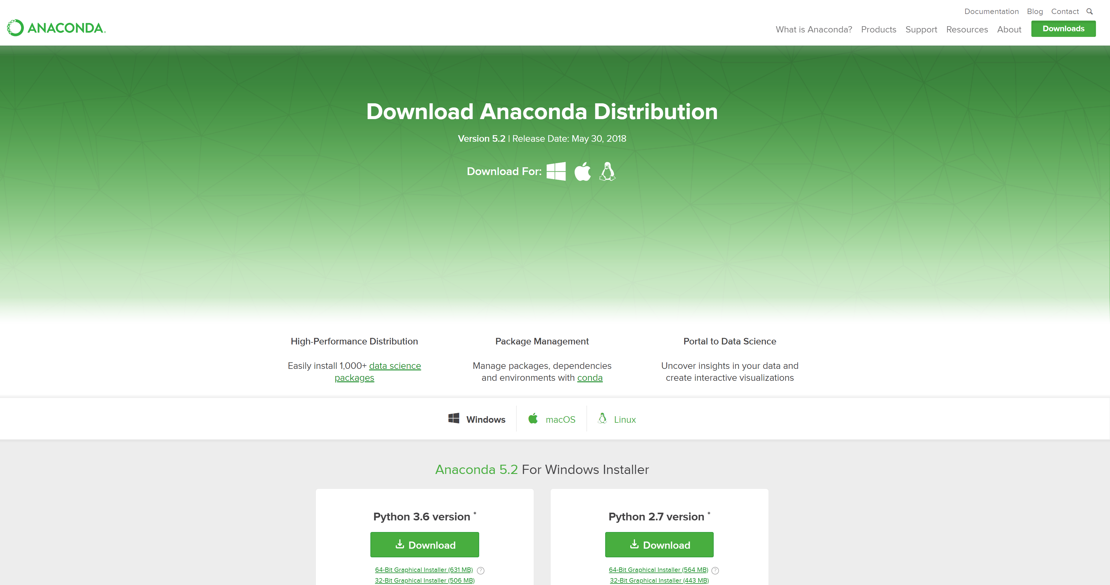

다운로드 파일 실행

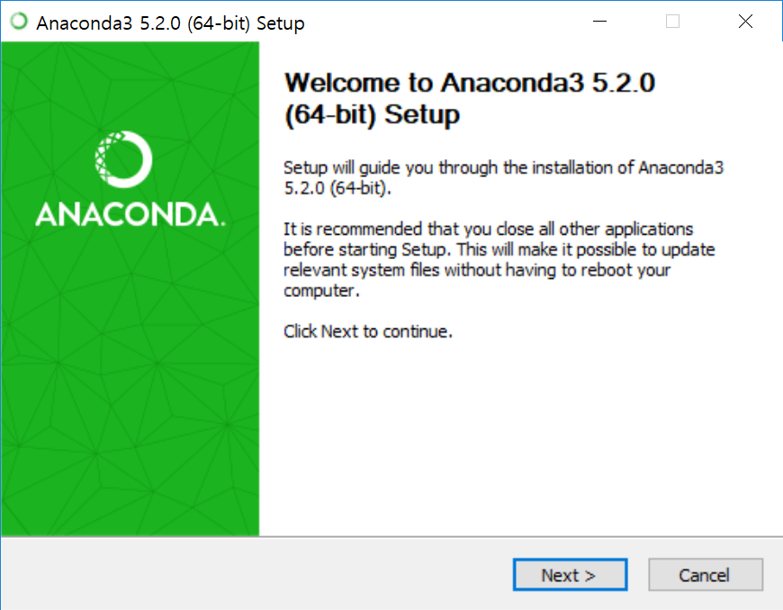

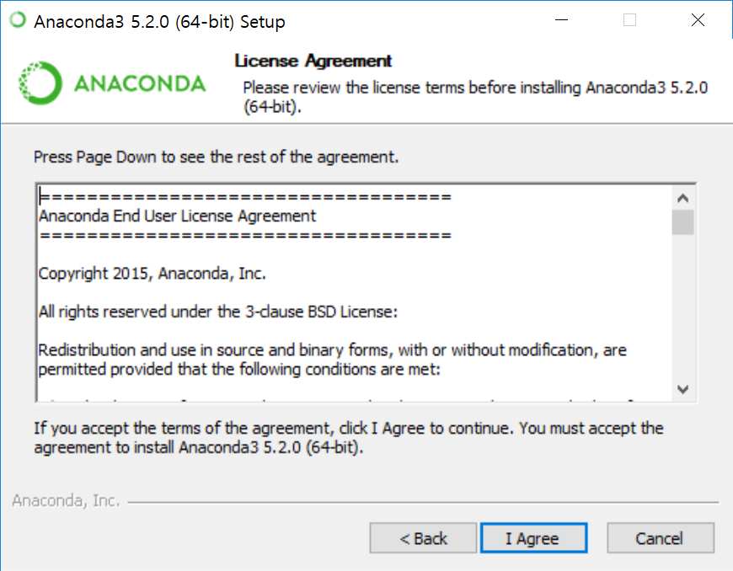

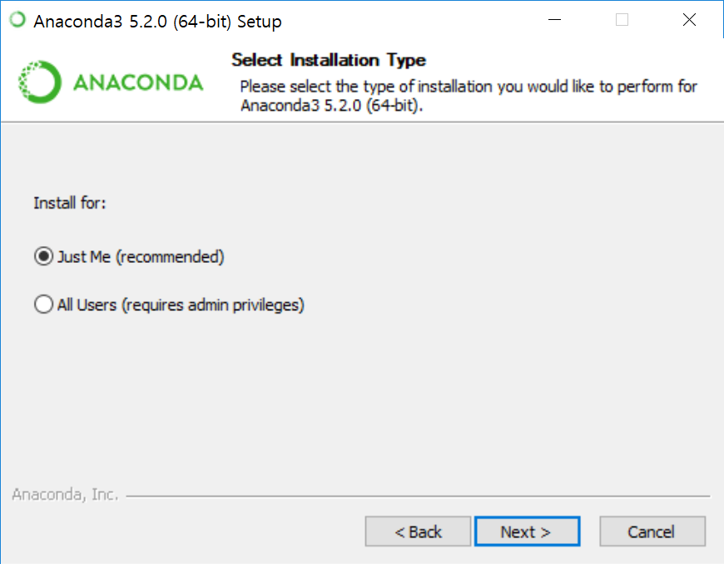

경로를 바꿀 필요가 있다면 바꿔준다.

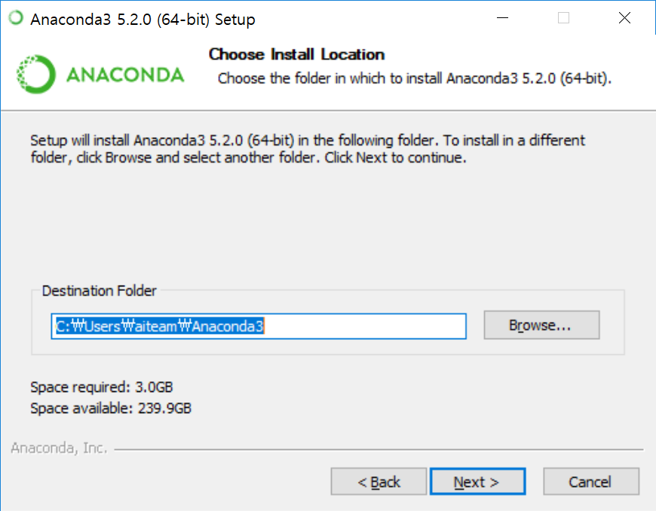

Add Anaconda to my PATH environment variable : 아나콘다를 PATH에 추가하는 옵션으로 권장되지 않는다.

Register Anaconda as my default Python 3.6 : 타 프로그램에서 아나콘다에 설치된 python 3.6 버전을 자동으로 탐색하도록 설정하는 옵션

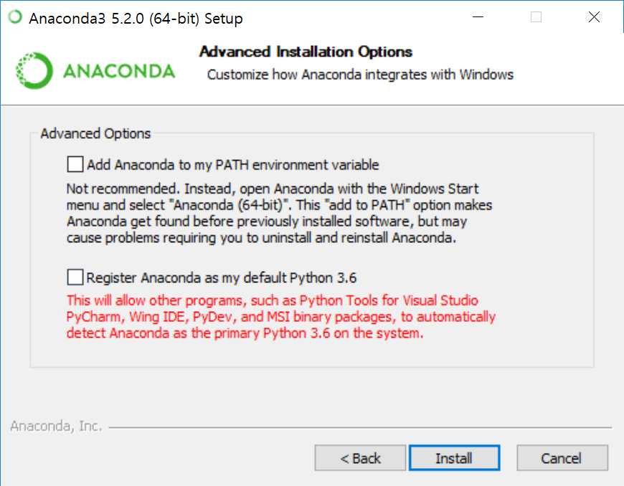

인스톨에 시간이 생각보다 오래 걸린다. 인내를 가지고 기다리자.

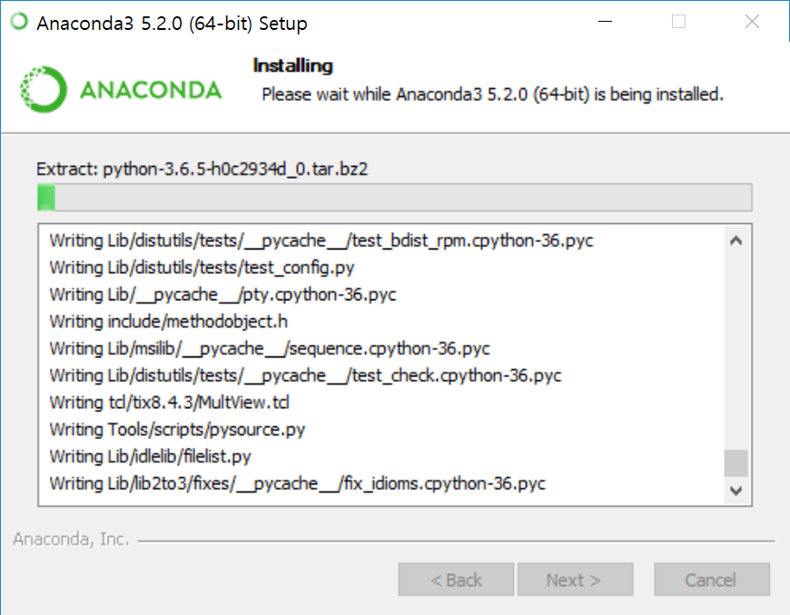

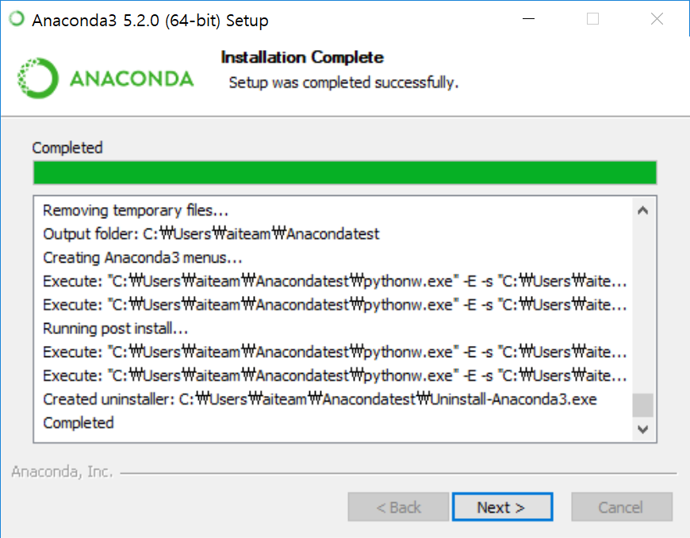

Microsoft VSCode를 설치하는지 물어보는 화면이다. 필요 없으니 skip  
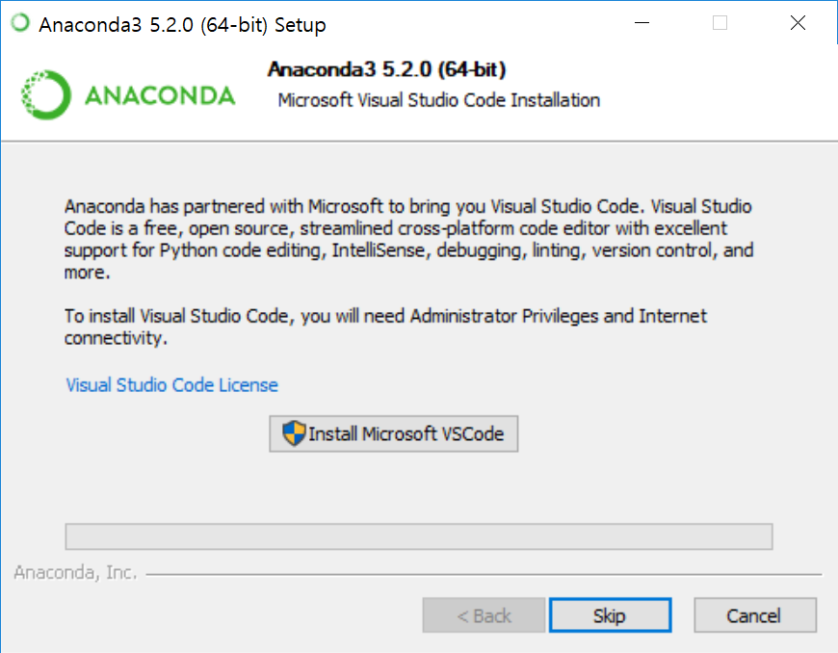

완료

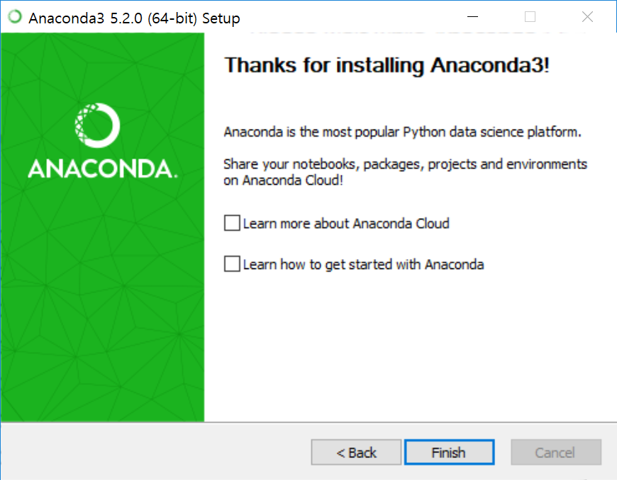

Anaconda3이 새로 설치된 것을 확인할 수 있다.

Anaconda Navigator를 실행한다.

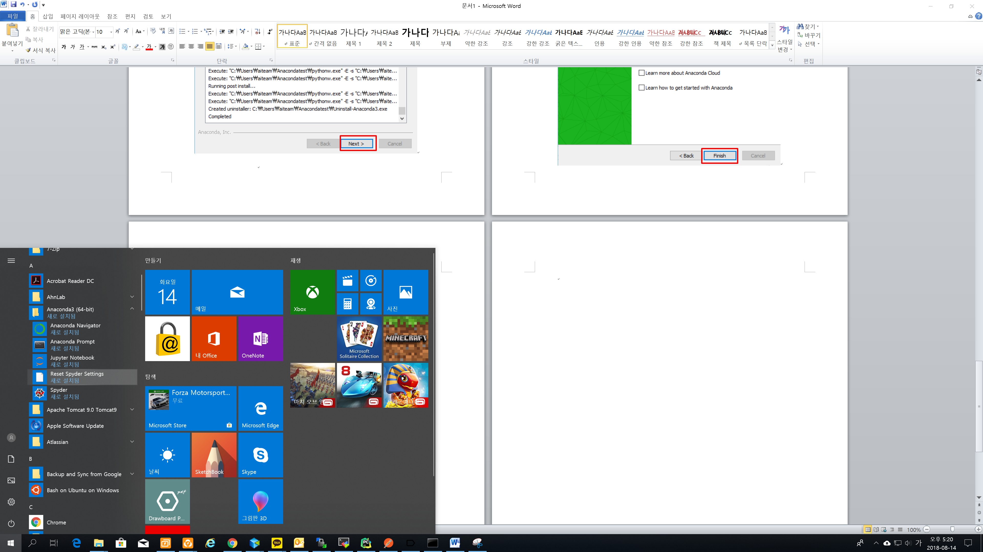

실행하면 생각보다 화면이 뜨는데 오래 걸린다. 기다린다.

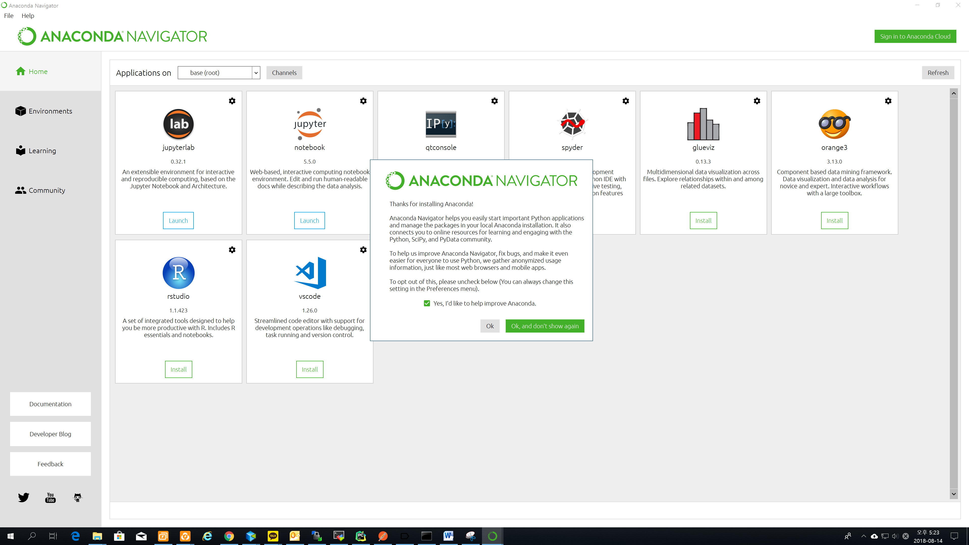

Jupyter notebook을 실행해 본다.

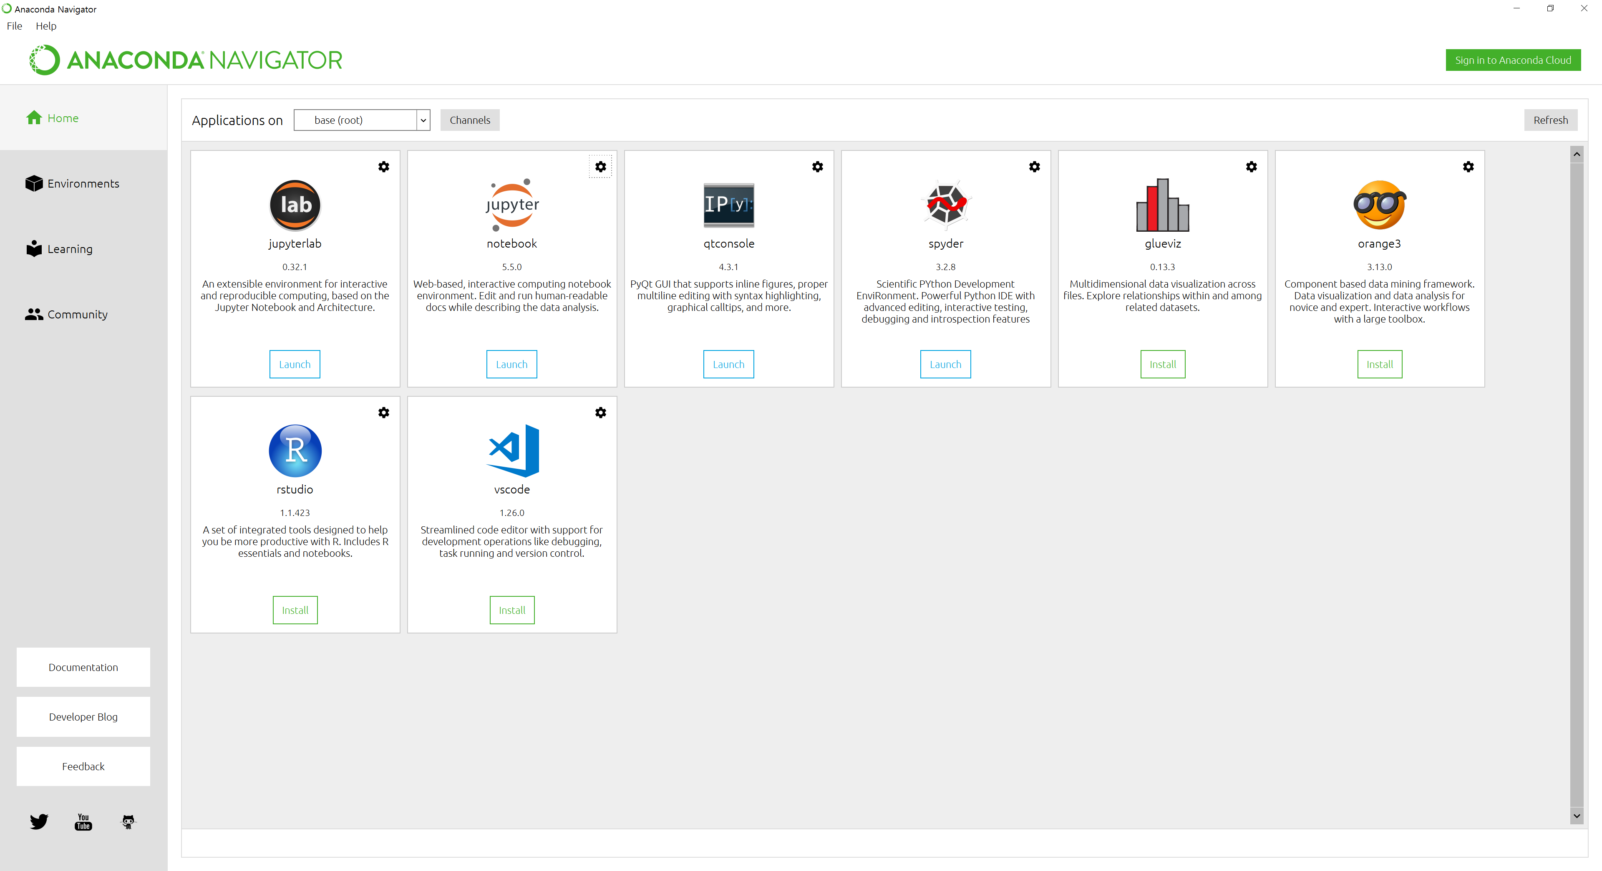

웹 브라우저에서 아래와 같이 화면이 열린다.

Anaconda 설치 완료

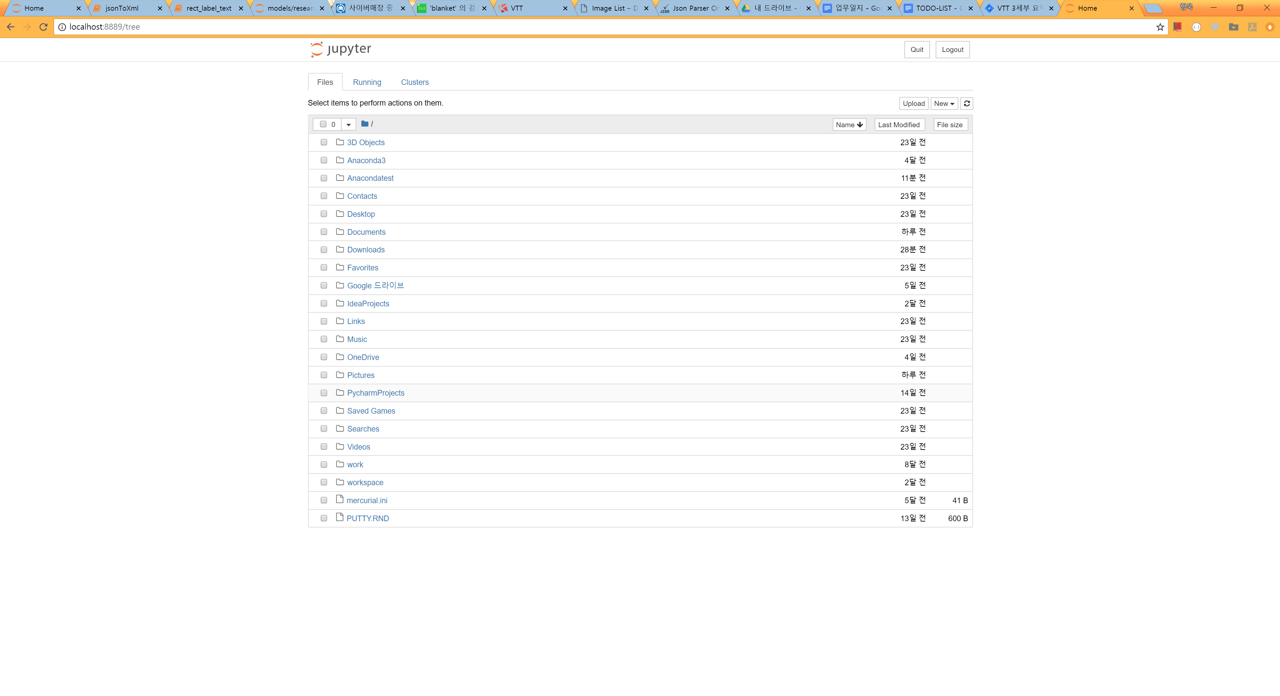

1. CUDA Toolkit 설치

자신의 컴퓨터에 NVIDIA GPU가 장착되어 있고 이를 이용하여 예제 프로그램이 더 빨리 실행되게 하고 싶다면 CUDA Toolkit과 CuDNN을 추가로 설치하여야 한다. 그렇지 않다면 앞의 아나콘다 설치만으로 충분하다.

<https://developer.nvidia.com/cuda-downloads> 접속

2018. 08. 14 기준으로 최신버전은 9.2이다. Lagacy Releases를 선택

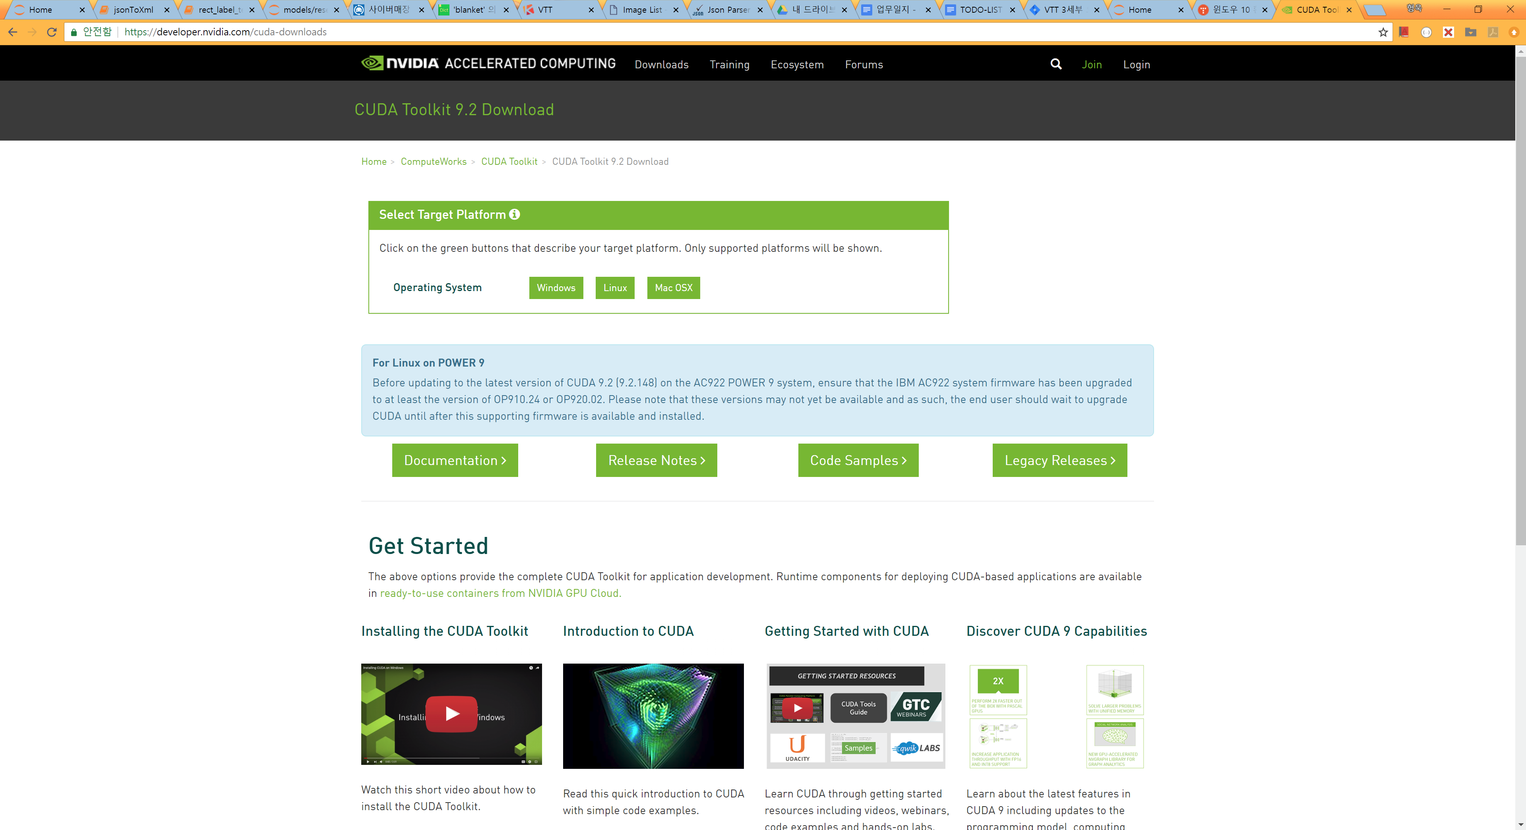

가장 오랫동안 사용되어 온 8.0 GA1 버전을 설치한다.

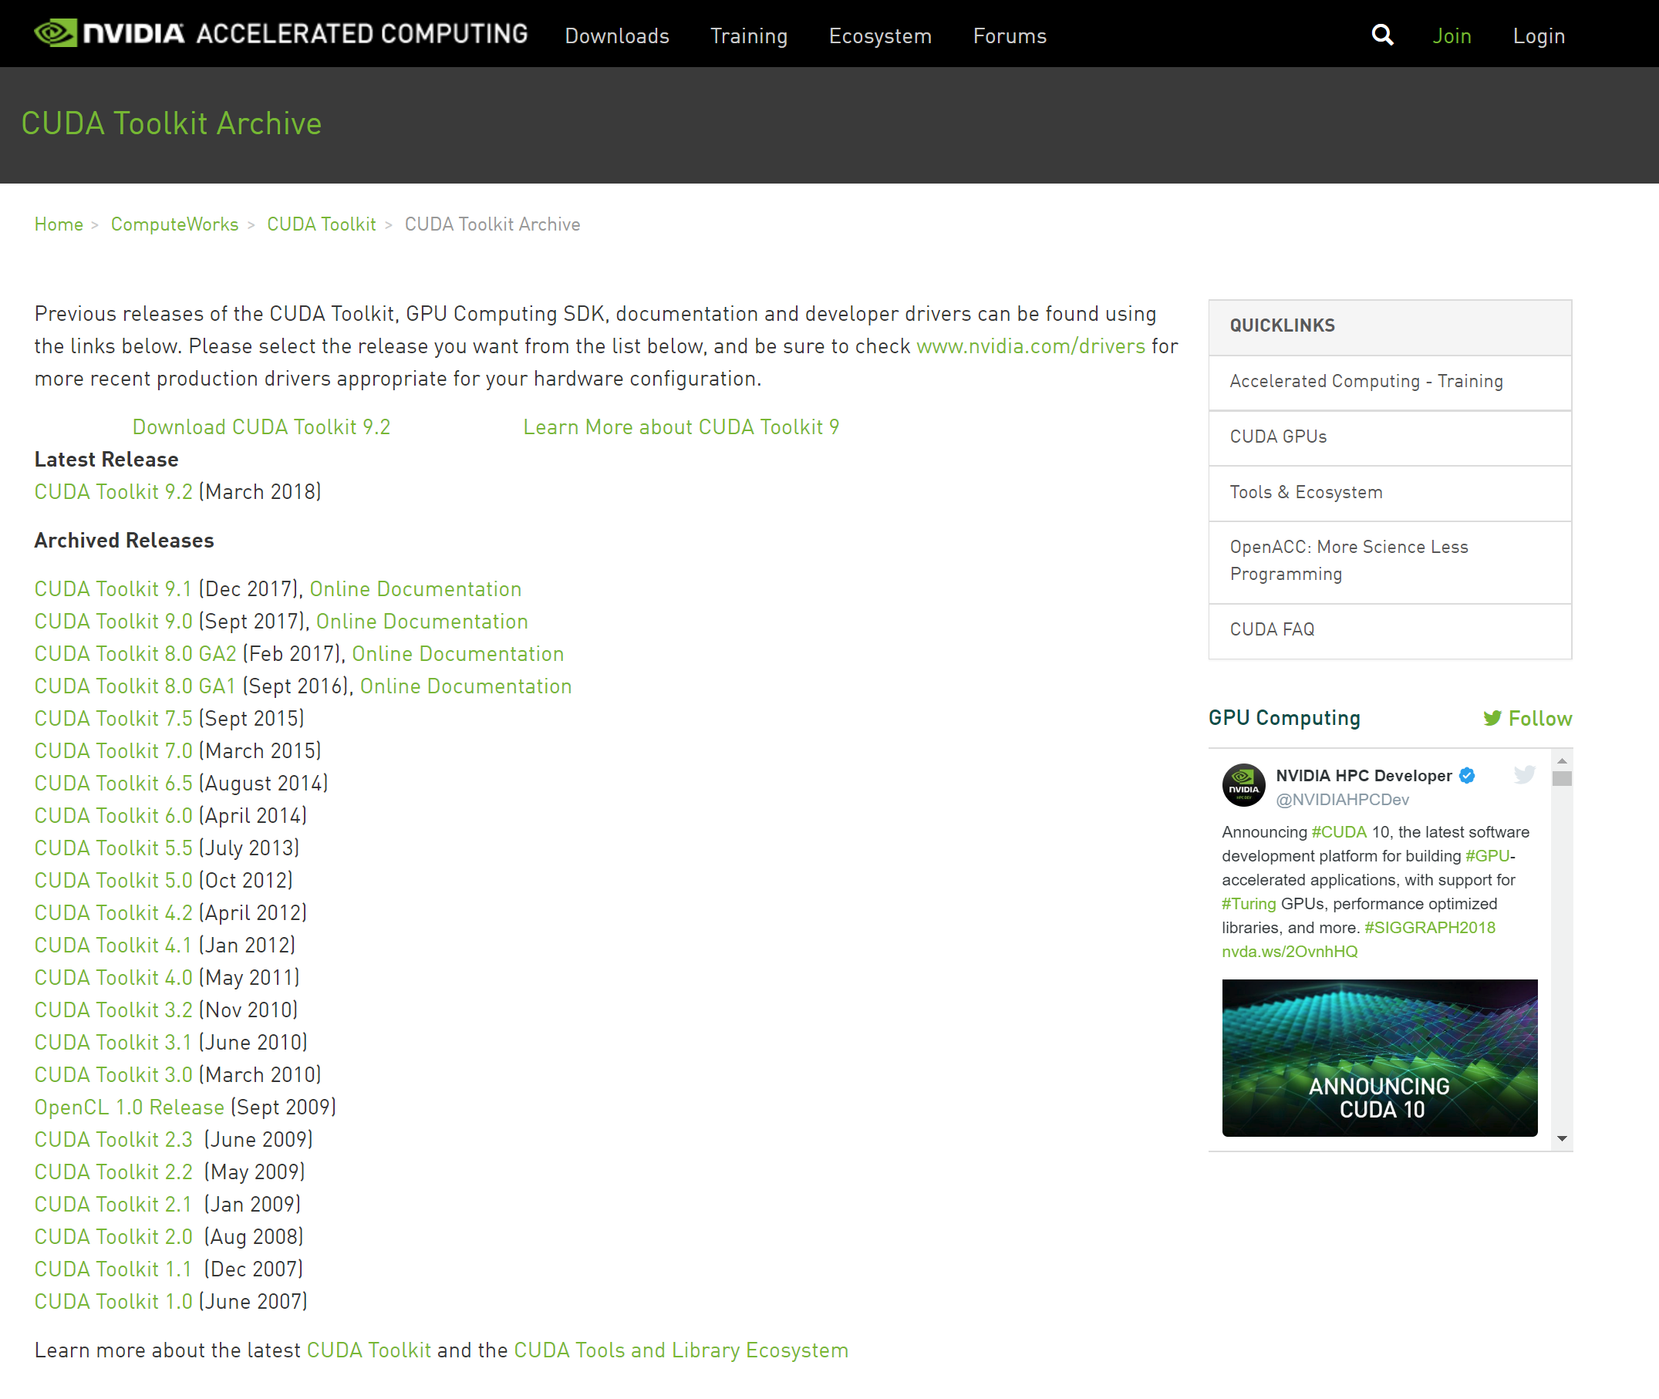

순서대로 선택하고 파일을 다운로드 받는다.

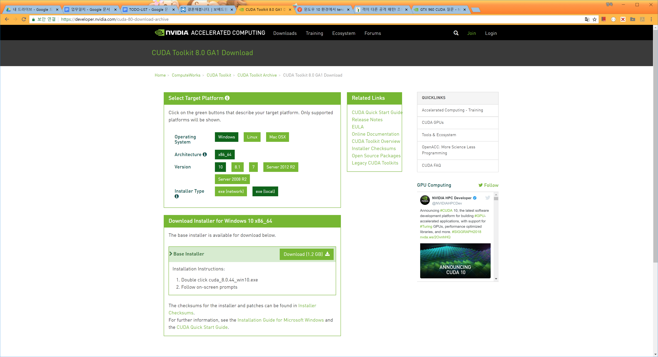다운로드 받은 설치 파일을 실행한다.

임시 압축 해재 경로이니 OK

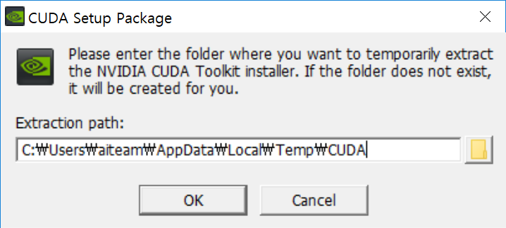

호환성 검사가 진행된다

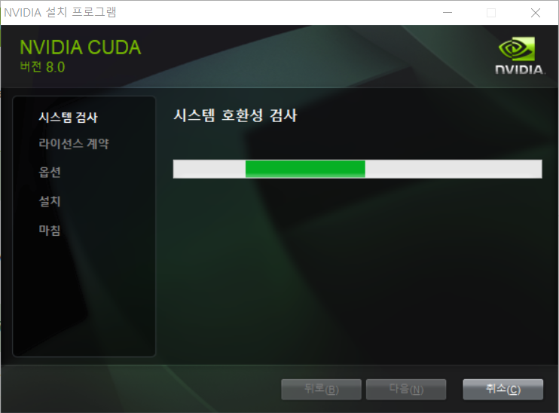

동의하고 계속 진행

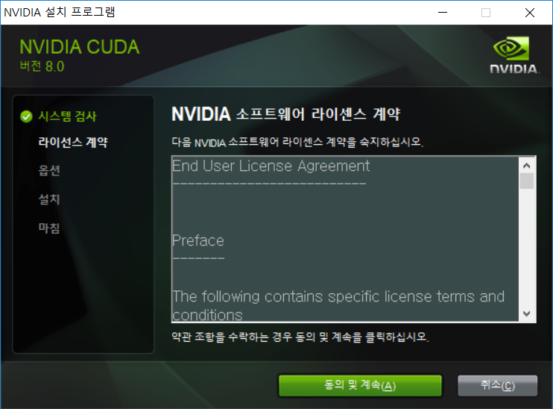

설치 되어 있는 드라이버가 다운그레이드 될 수 있기 때문에 사용자 정의 설치로 진행한다.

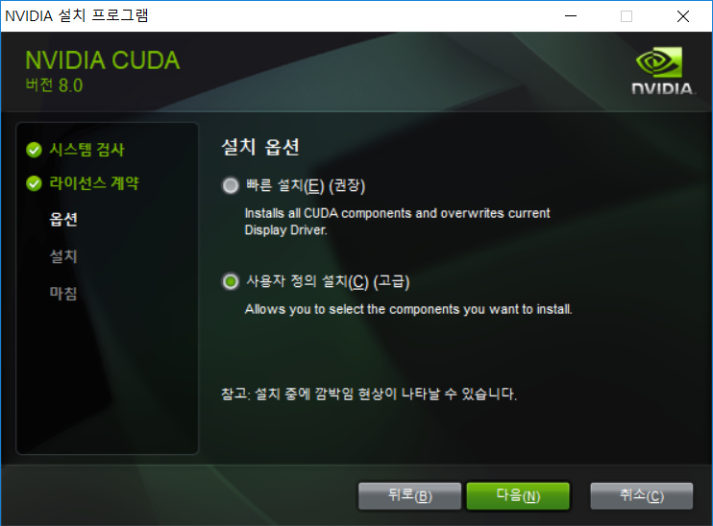

새 버전이 현재 버전보다 낮다면 설치 항목에서 제외하고 CUDA만 설치하도록 한다.

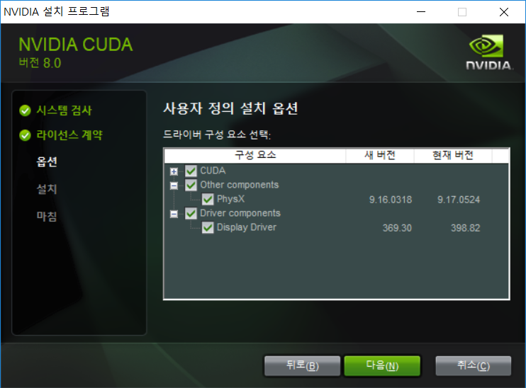

CUDA가 지원되는 Visual Studio가 없다면 알림 메시지가 출력된다. 체크하고 다음

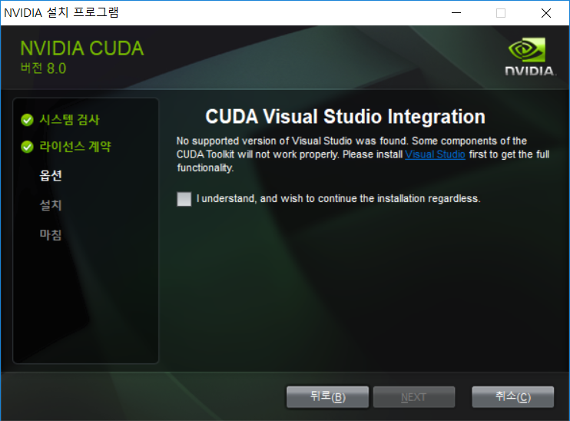

설치가 진행된다. 꽤 시간이 걸린다.

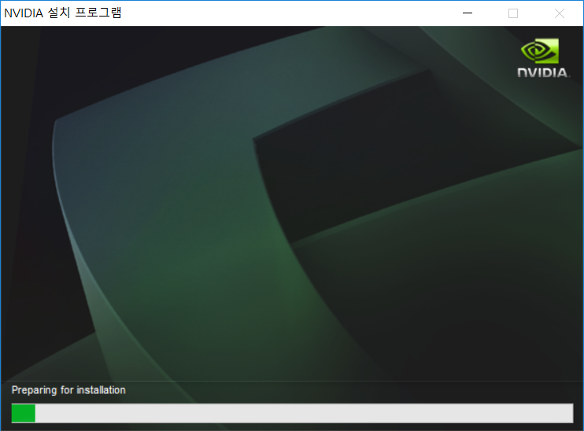

Cuda toolkit 설치가 완료 되었다.

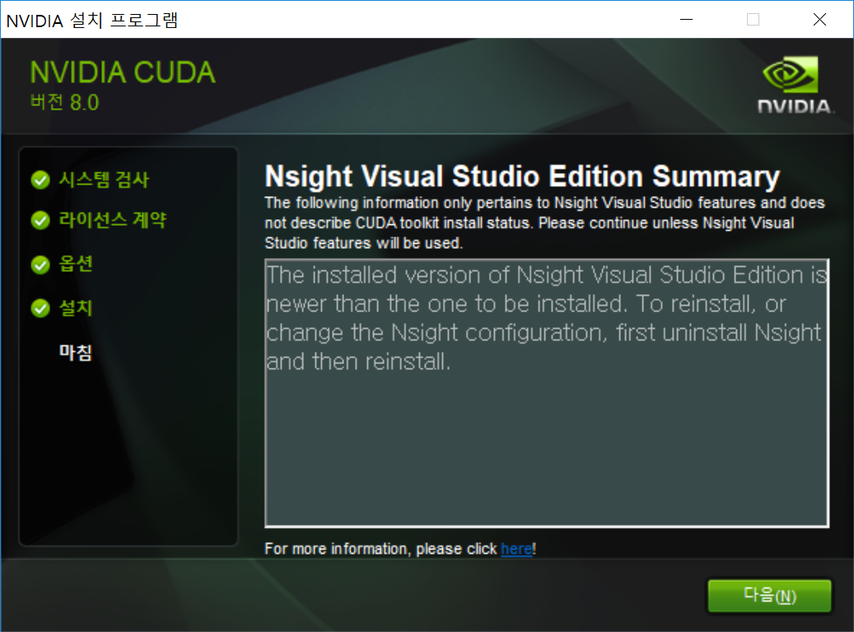

1. GPU 사용을 위한 CUDNN 설치

GPU를 사용하지 않는 사용자는 CUDA Toolkit과 마찬가지로 CUDNN역시 설치할 필요가 없다.

<https://developer.nvidia.com/cudnn> 접속한다.

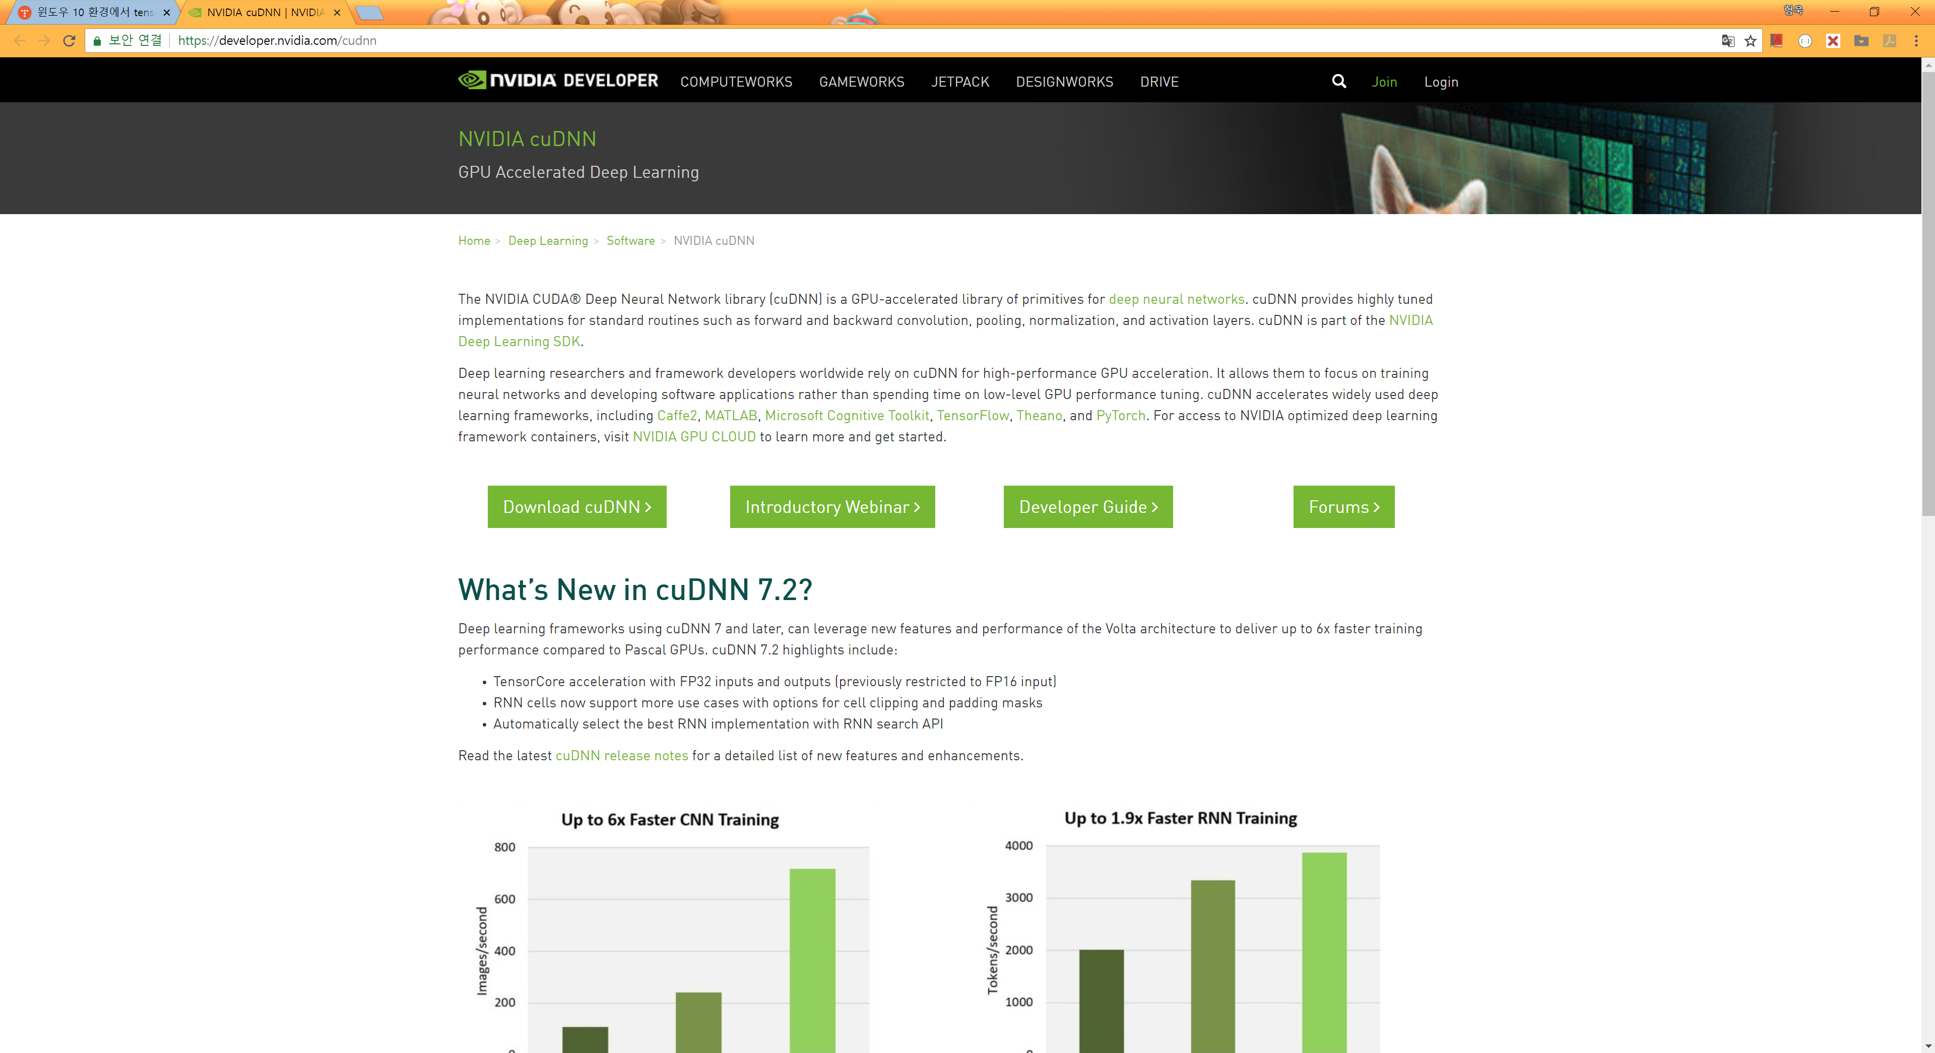

CUDNN은 가입과 로그인이 필요하다. 구글 계정으로 간단하게 사용할 수 있다.  
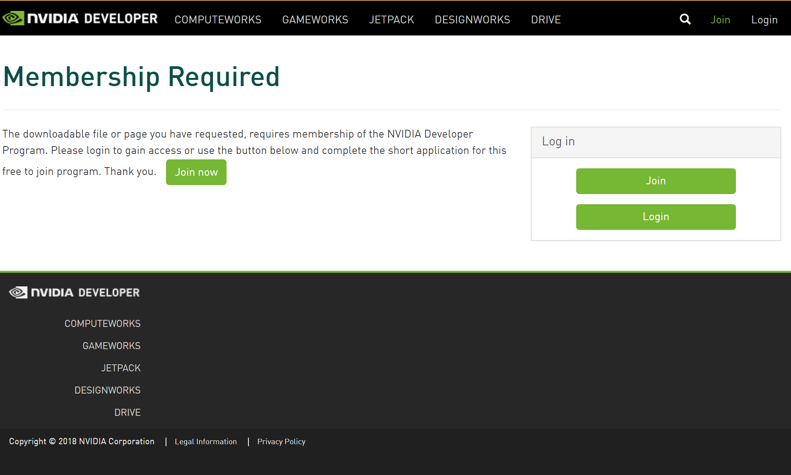

로그인이 되면 라이선스 정책에 동의한다.

앞서 설치한 CUDA Toolkit 버전에 해당하는 cuDNN을 찾도록 한다.

Archived cuDNN Releases를 선택하면 리스트가 확장된다.

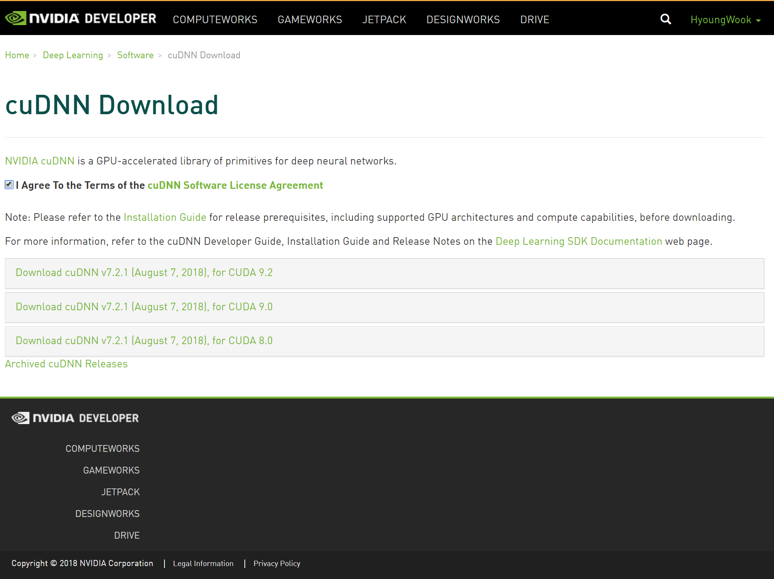

확장된 리스트에서 아래 항목을 찾아서 윈도우10 버전을 다운로드 받는다.

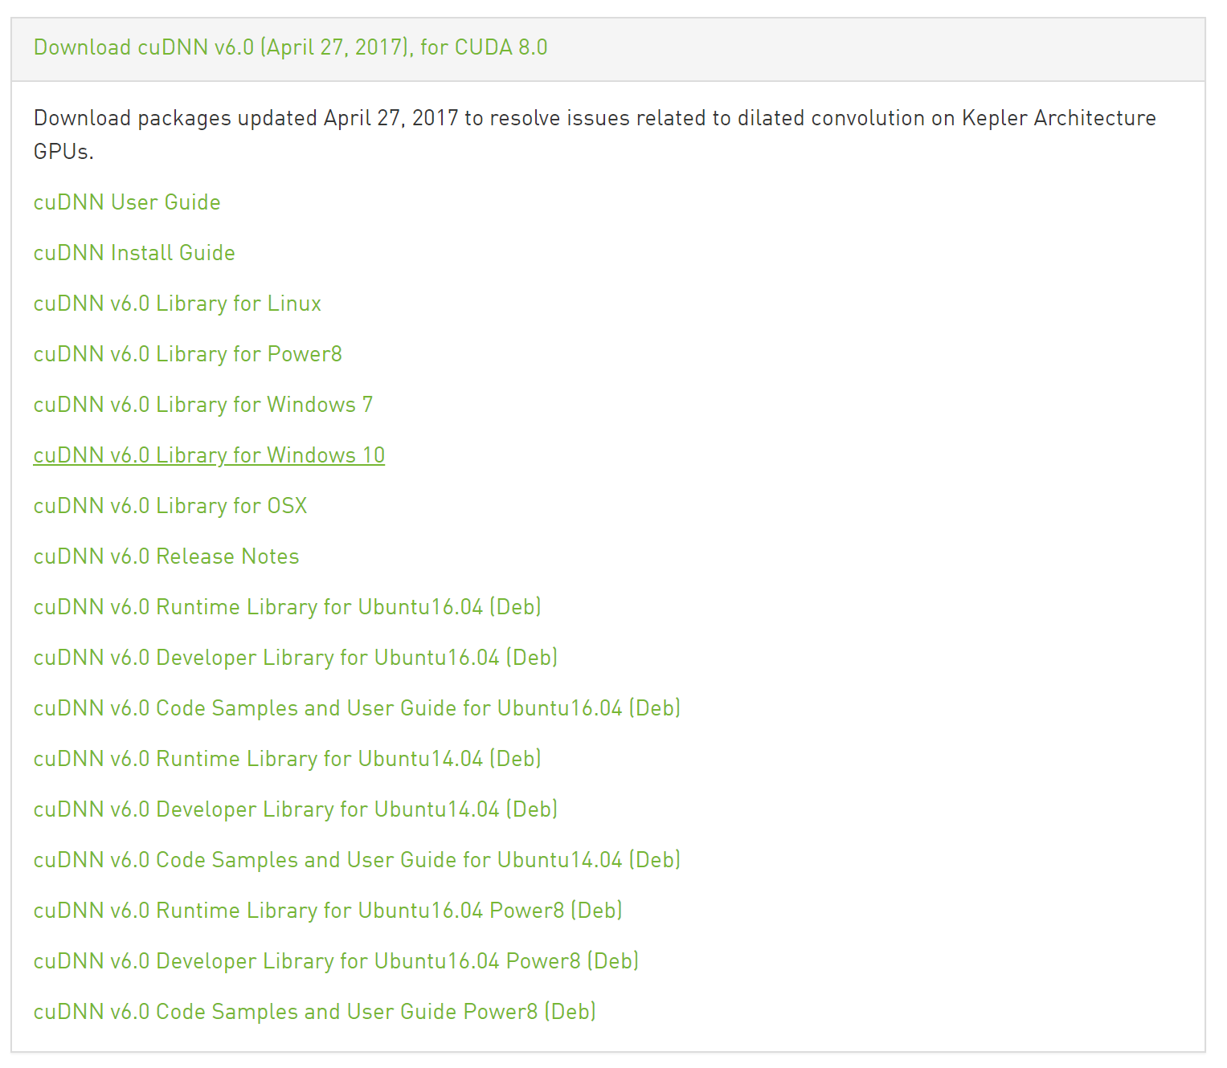

압축 해제 후 폴더에 들어가면 cuda라는 폴더가 있다. Cuda 폴더에 들어간 후 3개의 폴더를 Ctrl + c로 폴더 복사

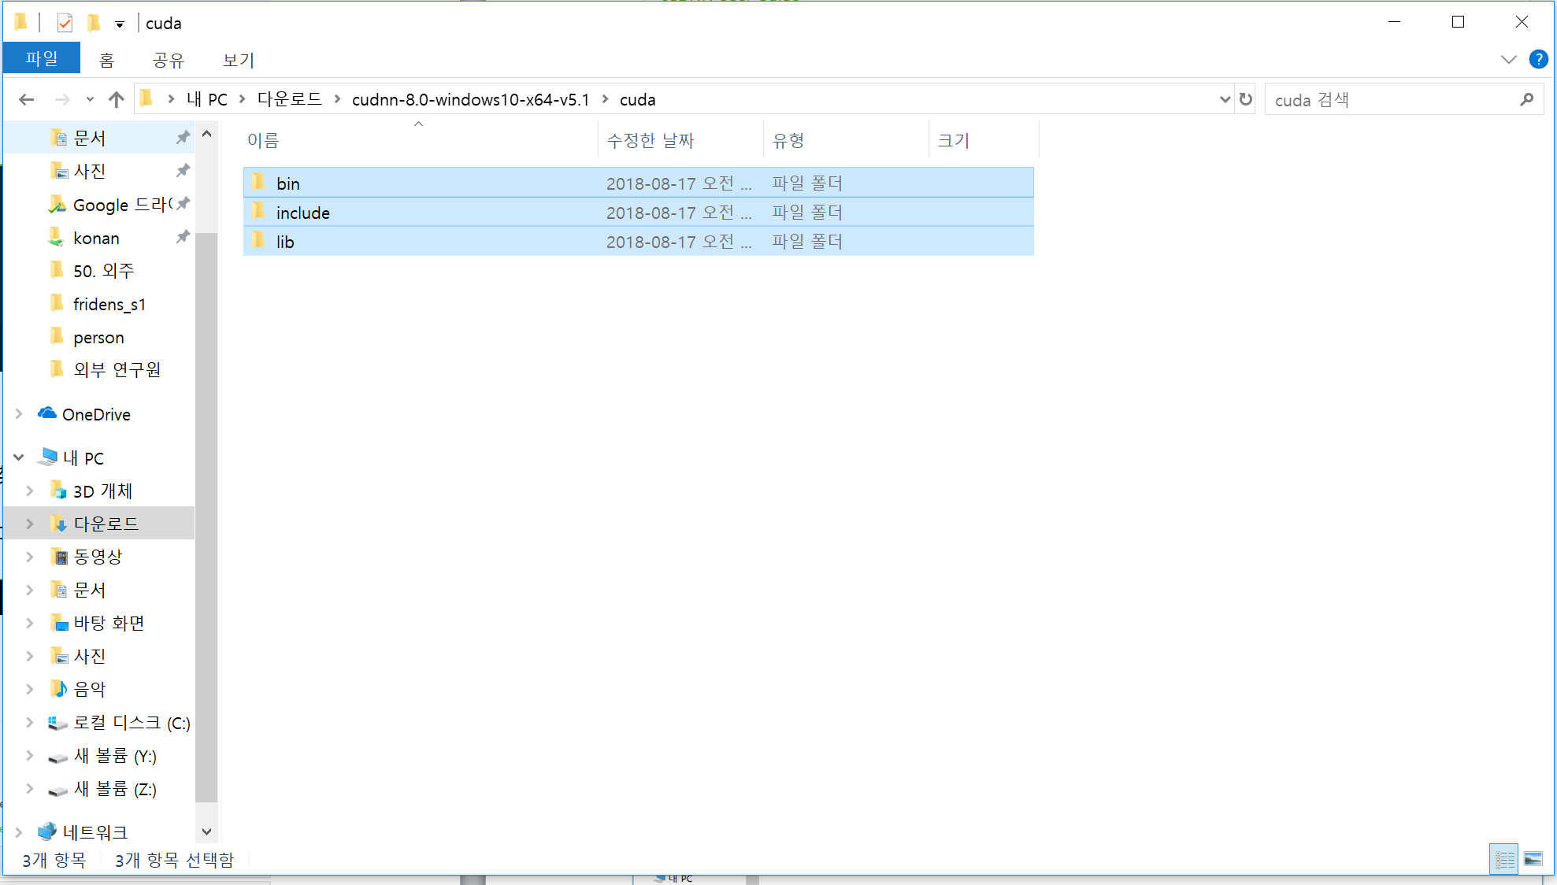

C:\Program Files\NVIDIA GPU Computing Toolkit\CUDA\v8.0로 이동하여 Ctrl + v로 붙여넣기를 해서 cuDNN을 CUDA Toolkit에서 사용할 수 있도록 만들어 준다.

cuDNN도 설치 완료.

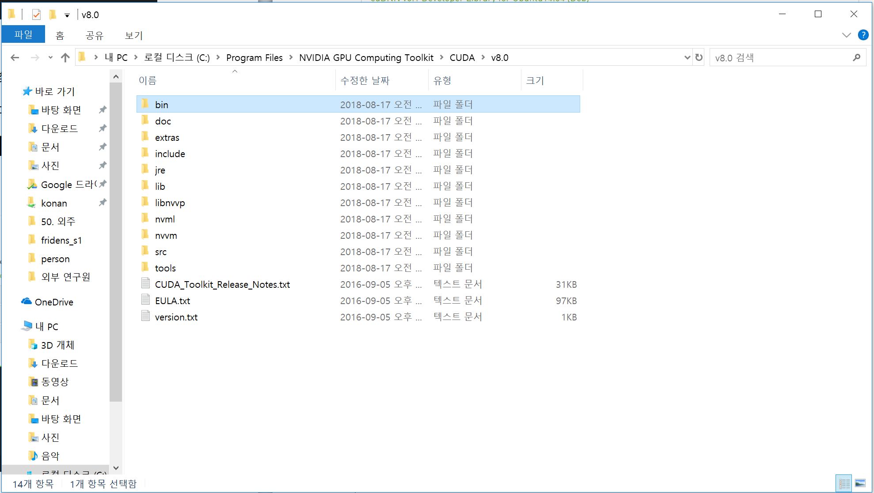

1. 요약

OS : 윈도우 10

Anaconda3 버전 : 5.2.0

python 버전 : 3.6.5

Jupyter 버전: ???

CUDA-Toolkit 버전 : 8.0 GA1

cuDNN 버전 : v6.0 for cuda 8.0